**Banco de Itens**

|  |  |  |  |  |  |  |  |
| --- | --- | --- | --- | --- | --- | --- | --- |
| **Disciplina** | Arte | | | **Código da questão** | | | ArtD06IT005 |
| **Descritor** | D06. Interpretar informações que tratam de sentimentos, impressões e características em obras de arte de diferentes linguagens artísticas. | | | | | | |
| **Dificuldade** | Fácil | Média | Difícil | | **Gabarito** | D | |

**Texto 01**

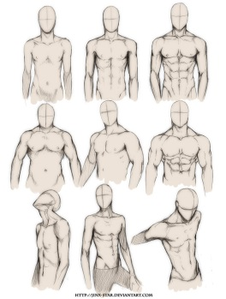

Observando o texto acima, percebemos que é importante usarmos as técnicas de desenho, como as suas linhas de construção. **O objetivo dessa técnica é**

A. fazer com que o desenho fique bonito e admirável.

B. nada, não precisamos de proporção no desenho.

C. fazer a construção de assimetria representando proporções.

D. criar um desenho com proporções exatas e simétricas.